附件1：“缤果拼拼乐”比赛规则
1、现场制作要求：15分钟之内
2、食堂提供：水果、刀具、砧板、餐盘、一次性手套、一次性帽子、一次性口罩、牙签。
水果：10种（蓝莓、猕猴桃、香蕉、苹果、橘子、草莓、圣女果、红心火龙果、小西瓜、伊丽莎白哈密瓜），但参赛队伍仅限选取5种水果改刀，做造型。
范例如下：
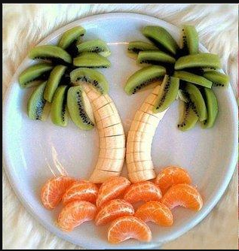
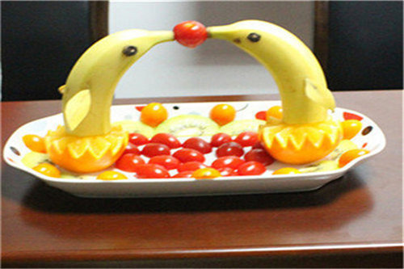

（参考图片）
3、“缤果拼拼乐”比赛作品必须以一句诗或词命名。
4、“缤果拼拼乐”比赛评分细则
评分要素 | 配分标准 | 技术要求 | 评分原则
速 度 | 25分 | 符合规定时间 | 比赛时间15分钟、  每超过1分钟扣3分，超过15分钟不得分。
造 型 | 25分 | 美观精致
材料利用率 | 25分 | 利用率高，浪费少 | 每少10%扣1-3分，低于50%不得分
创 意 | 25分 | 命名与学校文化相关

